|  |  |  |
| --- | --- | --- |
| **ГРАФИЧЕСКОЕ ОПИСАНИЕ**  **местоположения границ населенных пунктов, территориальных зон, особо охраняемых природных территорий, зон с особыми условиями использования территории**  **деревня Баринцы, Просницкое сельское поселение, Кирово-Чепецкий район, Кировская область** | | |
| (наименование объекта, местоположение границ которого описано (далее - объект)) | | |
| **Раздел 1** | | |
| **Сведения об объекте** | | |
| **№ п/п** | **Характеристики объекта** | **Описание характеристик** |
| **1** | **2** | **3** |
| 1. | Местоположение объекта | Кировская область, район Кирово- Чепецкий, деревня Баринцы |
| 2. | Площадь объекта +/- величина  погрешности определения площади (Р +/- Дельта Р) | 73527 +/- 4745 м² |
| 3. | Иные характеристики объекта | - |
|  | | |

|  |  |  |  |  |  |
| --- | --- | --- | --- | --- | --- |
| **Раздел 2** | | | | | |
| **Сведения о местоположении границ объекта** | | | | | |
| 1. Система координат | | | | | |
| 2. Сведения о характерных точках границ объекта | | | | | |
| **Обозначение характерных точек границ** | **Координаты, м** | | **Метод определения координат характерной точки** | **Средняя квадратическая погрешность положения характерной точки (Мt), м** | **Описание обозначения точки на местности (при наличии)** |
| **X** | **Y** |
| **1** | **2** | **3** | **4** | **5** | **6** |
| 1 | 561308.32 | 2228398.45 | Картометрический метод | 5.0 | Закрепление отсутствует |
| 2 | 561422.84 | 2228375.36 | Картометрический метод | 5.0 | Закрепление отсутствует |
| 3 | 561440.37 | 2228390.56 | Картометрический метод | 5.0 | Закрепление отсутствует |
| 4 | 561444.08 | 2228394.14 | Картометрический метод | 5.0 | Закрепление отсутствует |
| 5 | 561443.78 | 2228399.79 | Картометрический метод | 5.0 | Закрепление отсутствует |
| 6 | 561437.56 | 2228405.69 | Картометрический метод | 5.0 | Закрепление отсутствует |
| 7 | 561435.64 | 2228410.18 | Картометрический метод | 5.0 | Закрепление отсутствует |
| 8 | 561451.98 | 2228422.72 | Картометрический метод | 5.0 | Закрепление отсутствует |
| 9 | 561459.56 | 2228430.09 | Картометрический метод | 5.0 | Закрепление отсутствует |
| 10 | 561461.46 | 2228439.26 | Картометрический метод | 5.0 | Закрепление отсутствует |
| 11 | 561459.23 | 2228454.45 | Картометрический метод | 5.0 | Закрепление отсутствует |
| 12 | 561457.31 | 2228474.79 | Картометрический метод | 5.0 | Закрепление отсутствует |
| 13 | 561456.83 | 2228481.60 | Картометрический метод | 5.0 | Закрепление отсутствует |
| 14 | 561462.20 | 2228492.17 | Картометрический метод | 5.0 | Закрепление отсутствует |
| 15 | 561479.06 | 2228498.37 | Картометрический метод | 5.0 | Закрепление отсутствует |
| 16 | 561501.41 | 2228500.94 | Картометрический метод | 5.0 | Закрепление отсутствует |
| 17 | 561526.20 | 2228575.76 | Картометрический метод | 5.0 | Закрепление отсутствует |
| 18 | 561549.11 | 2228592.18 | Картометрический метод | 5.0 | Закрепление отсутствует |
| 19 | 561559.64 | 2228591.84 | Картометрический метод | 5.0 | Закрепление отсутствует |
| 20 | 561586.37 | 2228634.61 | Картометрический метод | 5.0 | Закрепление отсутствует |
| 21 | 561597.07 | 2228638.18 | Картометрический метод | 5.0 | Закрепление отсутствует |
| 22 | 561625.74 | 2228690.56 | Картометрический метод | 5.0 | Закрепление отсутствует |
|  | | | | | |

|  |  |  |  |  |  |
| --- | --- | --- | --- | --- | --- |
| 2. Сведения о характерных точках границ объекта | | | | | |
| **Обозначение характерных точек границ** | **Координаты, м** | | **Метод определения координат характерной точки** | **Средняя квадратическая погрешность положения характерной точки (Мt), м** | **Описание обозначения точки на местности (при наличии)** |
| **X** | **Y** |
| **1** | **2** | **3** | **4** | **5** | **6** |
| 23 | 561673.29 | 2228677.25 | Картометрический метод | 5.0 | Закрепление отсутствует |
| 24 | 561661.02 | 2228637.04 | Картометрический метод | 5.0 | Закрепление отсутствует |
| 25 | 561631.18 | 2228572.25 | Картометрический метод | 5.0 | Закрепление отсутствует |
| 26 | 561627.90 | 2228548.30 | Картометрический метод | 5.0 | Закрепление отсутствует |
| 27 | 561631.06 | 2228475.87 | Картометрический метод | 5.0 | Закрепление отсутствует |
| 28 | 561623.90 | 2228442.64 | Картометрический метод | 5.0 | Закрепление отсутствует |
| 29 | 561594.40 | 2228354.57 | Картометрический метод | 5.0 | Закрепление отсутствует |
| 30 | 561588.50 | 2228342.55 | Картометрический метод | 5.0 | Закрепление отсутствует |
| 31 | 561435.47 | 2228371.64 | Картометрический метод | 5.0 | Закрепление отсутствует |
| 32 | 561417.05 | 2228357.75 | Картометрический метод | 5.0 | Закрепление отсутствует |
| 33 | 561341.00 | 2228246.95 | Картометрический метод | 5.0 | Закрепление отсутствует |
| 34 | 561265.55 | 2228146.25 | Картометрический метод | 5.0 | Закрепление отсутствует |
| 35 | 561214.16 | 2228159.91 | Картометрический метод | 5.0 | Закрепление отсутствует |
| 36 | 561156.82 | 2228181.60 | Картометрический метод | 5.0 | Закрепление отсутствует |
| 37 | 561152.07 | 2228191.40 | Картометрический метод | 5.0 | Закрепление отсутствует |
| 38 | 561235.84 | 2228319.14 | Картометрический метод | 5.0 | Закрепление отсутствует |
| 39 | 561270.30 | 2228349.73 | Картометрический метод | 5.0 | Закрепление отсутствует |
| 40 | 561302.09 | 2228384.49 | Картометрический метод | 5.0 | Закрепление отсутствует |
| 1 | 561308.32 | 2228398.45 | Картометрический метод | 5.0 | Закрепление отсутствует |
| 3. Сведения о характерных точках части (частей) границы объекта | | | | | |
| **Обозначение характерных точек части границы** | **Координаты, м** | | **Метод определения координат характерной точки** | **Средняя квадратическая погрешность положения характерной точки (Мt), м** | **Описание обозначения точки на местности (при наличии)** |
| **X** | **Y** |
| **1** | **2** | **3** | **4** | **5** | **6** |
| - | - | - | - | - | - |
|  | | | | | |

|  |  |  |  |  |  |  |  |
| --- | --- | --- | --- | --- | --- | --- | --- |
| **Раздел 3** | | | | | | | |
| **Сведения о местоположении измененных (уточненных) границ объекта** | | | | | | | |
| 1. Система координат - | | | | | | | |
| 2. Сведения о характерных точках границ объекта | | | | | | | |
| **Обозначение характерных точек границ** | **Существующие координаты, м** | | **Измененные (уточненные) координаты, м** | | **Метод определения координат характерной точки** | **Средняя квадратическая погрешность положения характерной точки (Мt), м** | **Описание обозначения точки на местности (при наличии)** |
| **X** | **Y** | **X** | **Y** |
| **1** | **2** | **3** | **4** | **5** | **6** | **7** | **8** |
| - | - | - | - | - | - | - |  |
| 3. Сведения о характерных точках части (частей) границы объекта | | | | | | | |
| **Обозначение характерных точек части границы** | **Существующие координаты, м** | | **Измененные (уточненные) координаты, м** | | **Метод определения координат характерной точки** | **Средняя квадратическая погрешность положения характерной точки (Мt), м** | **Описание обозначения точки на местности (при наличии)** |
| **X** | **Y** | **X** | **Y** |
| **1** | **2** | **3** | **4** | **5** | **6** | **7 8** | |
| - | - | - | - | - | - | - |  |
|  | | | | | | | |

|  |  |  |
| --- | --- | --- |
| **ТЕКСТОВОЕ ОПИСАНИЕ**  **местоположения границ населенных пунктов, территориальных зон** | | |
| **Прохождение границы** | | **Описание прохождения границы** |
| **от точки** | **до точки** |
| **1** | **2** | **3** |
| - | - | - |
|  | | |

Раздел 4

План границ объекта

Условные обозначения

граница смежного населенного пункта

граница кадастрового квартала

вновь образованная граница, сведения о которой достаточны для определения на местности

существующая часть граница, сведения

о которой в ЕГРН достаточны для определения на местности

обозначение и номер повротной точки, сведения о которой достаточны для определения на местности

Масштаб 1:5000

Подпись Дата_15.05.2024г.

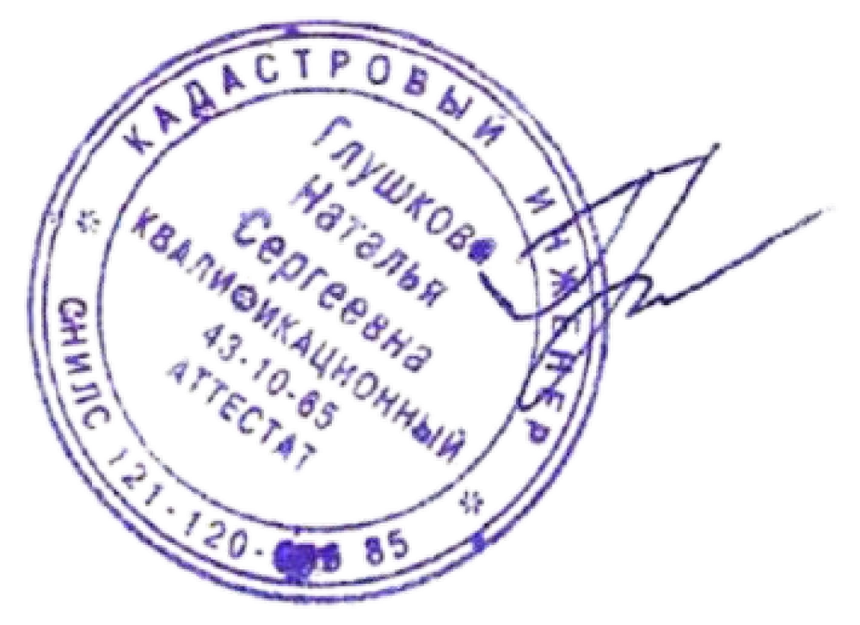Место для оттиска (печати) при наличии лица, составившего описание границ